4 ЧЕРВЯЧНЫЕ ПЕРЕДАЧИ

4.1 Общие сведения и классификация зубчатых передач

Для передачи движения между валами, оси которых перекрещиваются, применяются червячные передачи. Угол перекрещивания осей обычно θ = 90°. Червяк 1, насаженный на вал или (что чаще), изготовленный заодно с валом, вращает червячное колесо 2 (рисунок 12).
Червячная передача относится к числу так называемых зубчато-винтовых, т. е. имеющих признаки, характерные и для зубчатых, и для винтовых передач.
Основные достоинства червячной передачи, обусловившие ее широкое распространение в различных отраслях машиностроения:
2
1
Рисунок 12
- плавность и бесшумность работы;
- получение больших крутящих моментов на валу колеса (большие передаточные числа от 8 до 80);
- возможность выполнения передачи, обладающей свойством самоторможения (это свойство заключается в том, что движение может передаваться только от червяка к червячному колесу, что очень важно в грузоподъемных устройствах, так как позволяет обходиться без тормоза при выключении приводного двигателя).
Недостатки червячной передачи:
- сравнительно невысокий к.п.д;
- сильный нагрев передачи вследствие перехода потерь на трение в тепловую энергию;
- необходимость применения для изготовления венцов червячных колес дорогостоящих антифрикционных материалов.
По форме червяка передачи бывают: с цилиндрическим (рисунок 13, а) и с глобоидным (рисунок 13, б) червяком.

Рисунок 13
б)
а)

По числу витков (заходов) червяка: четырехзаходные т.е. z₁ = 4 при U = 8 ÷ 14; двухзаходные т.е. z₁ = 2 при U = 15 ÷ 30; однозаходные т.е z₁ = 1 при U = св. 30.
По направлению винтовой линии: правые; левые.
По расположению вала червяка относительно червячного колеса с верхним расположением; нижним расположением; боковым расположением.
По виду червяка:
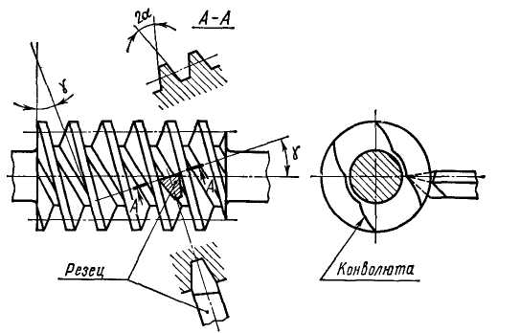
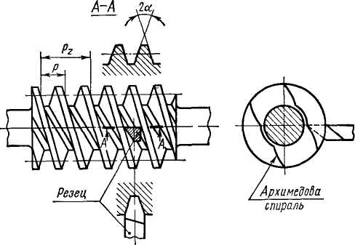
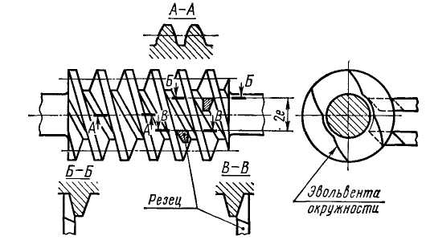
1. С архимедовым. Если резец, имеющий в сечении форму трапеции (рисунок 14, а), установить на станке так, чтобы верхняя плоскость резца А—А проходила через ось червяка, то при нарезании получится винтовая поверхность, которая в сечении, перпендикулярном оси червяка, даст кривую —архимедову спираль. Червяк с такой винтовой поверхностью называют архимедовым. Архимедов червяк в осевом сечении имеет прямолинейный профиль равнобедренной трапеции, аналогичный инструментальной рейке.
Рисунок 14
а)
б)
в)

2. С конволютным. Если тот же резец повернуть на угол подъема винтовой линии червяка Y (рисунок 14, б) так, чтобы верхняя плоскость резца А—А была перпендикулярна винтовой линии, то при нарезании получится винтовая поверхность, которая в сечении, перпендикулярном оси червяка, даст кривую – конволюту (укороченную эвольвенту окружности) , а червяк соответственно будет называться конволютным.
3. С эвольвентным. Если резец установить так, чтобы верхняя плоскость резца Б-Б или В-В, смещённая на некоторую величину e (рисунок 14, в) была параллельна оси червяка, то при нарезании получится винтовая поверхность, которая в сечении, перпендикулярном оси червяка, даст кривую – эвольвенту окружности, а червяк будет называться эвольвентным.

4.2 Особенности геометрии и расчета червячной передачи

Основные геометрические параметры червяка и червячного колеса приведены на рисунке 15.
Делительный диаметр червяка: d₁ = q · m (27)
Коэффициент диаметра червяка определяется по формуле:

q = 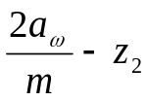 (28)

Полученное значение q округляют до стандартного в соответствии с рядом: 8,0; 10; 12,5; 14; 16; 20; 25.
Диаметр вершин витков червяка: d_{a1} = d₁ + 2 m (29)
Диаметр впадин червяка: d_{f1} = d₁ – 2,4 m (30)
Делительный диаметр червячного колеса: d₂ = m ·z₂ (31)
Диаметр вершин зубьев колеса: d_{a2}= d₂ + 2m(1 + x) (32)
Диаметр впадин зубьев: d_{f2} = d₂ – 2m(1,2 - x) (33)
Коэффициент смещения для червячных колес определяется по формуле:
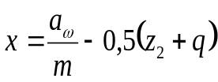 (34)

Допускаемое значение коэффициента смещения - 1,0 ≤ х ≤ + 1,0
Наибольший диаметр колеса:

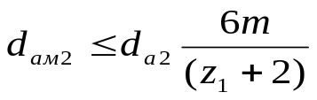 (35)
Рисунок 15
d_{f1}
d_{a1}
d₁
d₂
d_{a2}
d_{f2}
b₂
d_{aM2}
b₁

Длину нарезанной части червяка b₁ и ширину венца колеса b₂ определяют по формулам в зависимости от z₁ и х.
Межосевое расстояние передачи:

а = 0,5 · т (q + z₂) (36)

4.3 Кинематика и силовые соотношения

Во время работы червячной передачи витки червяка скользят по зубьям червячного колеса. Скорость скольжения в червячной передаче определяется из параллелограмма скоростей (рисунок 16, а).
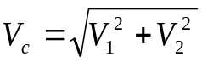
, tg γ = V₂/V₁ (37)
Скорость скольжения направлена по касательной к винтовой линии делительного цилиндра червяка. Являясь относительной скоростью, скорость скольжения легко определяется через окружные скорости червяка и колеса.
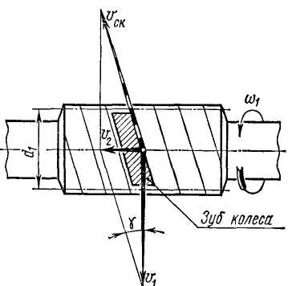
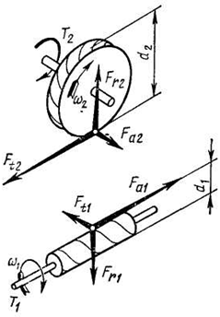
Рисунок 16
а)
б)

Соотношение сил в зацеплении червячной передачи показано на рисунке 16, б.
Окружная сила на червяке равна осевой силе на колесе

F_{t1}= F_{а2}= 2T₁/d₁ (38)

Осевая сила на червяке равна окружной силе на колесе

F_{а1}= F_{t2} = 2T₂/d₂ (39)

Радиальная сила на червяке равна радиальной силе на колесе

F_{r 1}= F_{r 2}= F_{t 2} ·tg α (40)

4.4 Материалы червячной пары

Червяки изготавливают из тех же сталей что и зубчатые колеса с термообработкой закалкой ТВЧ до твердости НRС 48-56, с последующим шлифованием и полированием рабочей поверхности витков.
Выбор материала червячного колеса рекомендуется производить по величине скорости скольжения в зацеплении, предварительное значение которой определяется по формуле:

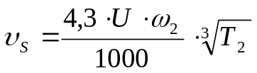, (41)

При скорости скольжения от 5 м/с до 25 м/с применяют бронзы оловянистые - БрОЦС5-5-5; БрОФ10-1 и др.
При скорости скольжения от 2 м/с до 5 м/с применяют бронзы алюминивые - БрАЖ9-4Л, БрАЖМЦ 10-3-1,5.
При скорости скольжения менее 4 м/с применяют латуни, медноцинковые сплавы, например, ЛАЖМц66-6-3-2.
При скорости скольжения менее 2 м/с применяют антифрикционные чугуны СЧ 15, СЧ18.

4.5 Расчет передачи на прочность

Критериями расчета червячных передач, также как и зубчатых, является расчет поверхности зубьев червячного колеса на контактную прочность и расчет зубьев на изгиб. При проектировочных расчетах, из расчета на контактную прочность определяют межосевое расстояние, а из расчета на изгиб – модуль зацепления.
Предварительное межосевое расстояние можно определить по формуле:
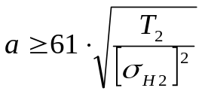 (42)
Рисунок 15.1
а)
3

При проектировании червячных редукторов выполняют тепловой расчет передачи. Расчет заключается в определении действительной температуры нагрева смазочного материала в сравнении с допускаемым.

